|  |  |
| --- | --- |
|  | **Instituto Superior de Engenharia de Lisboa**  Área Departamental de Engenharia de Eletrónica e Telecomunicações e de Computadores **Redes de Internet (RI) – 2017/2018**  LEIC, LEETC, LEIM, LEIRT, MEIC, MEET, MERCM |

**3ª Ficha de Avaliação – Teórica**

* A resposta à ficha é individual. Para ter aprovação à disciplina deve realizar e entregar a maioria das fichas propostas.
* A bibliografia a consultar é a recomendada para a disciplina. Pode e deve procurar mais informação em outras fontes (ex: os livros da biblioteca, as normas e a Internet).
* **Deve justificar convenientemente todas as suas respostas, quer das perguntas de desenvolvimento, quer das perguntas de escolha múltipla.**
* Recorra ao seu professor para esclarecer as dúvidas.
* A ficha resolvida deve ser entregue ao professor até à **data indicada no Thoth**.

**Estudo prévio**

Para a elaboração deste trabalho pode consultar, entre outra, a seguinte bibliografia:

* “Sam Halabi, **OSPF DESIGN GUIDE**, Cisco Systems, April, 1996” (<http://www.cisco.com/en/US/tech/tk365/technologies_white_paper09186a0080094e9e.shtml> )
* Folhas/acetatos da disciplina (<http://www.deetc.isel.ipl.pt/redesdecomunic/disciplinas/RI/acetatos/OSPF%20rotas.pdf> )
* RFC 2328 referente ao OSPFv2 (<http://www.ietf.org/rfc/rfc2328.txt>)

Para além da bibliografia aqui sugerida e da documentação disponibilizada pelo docente pode consultar a Internet e tem mais umas dezenas de livros sobre redes na biblioteca do ISEL que pode consultar.

Considere a seguinte rede onde cada um dos domínios *Enterprise* é um AS diferente:

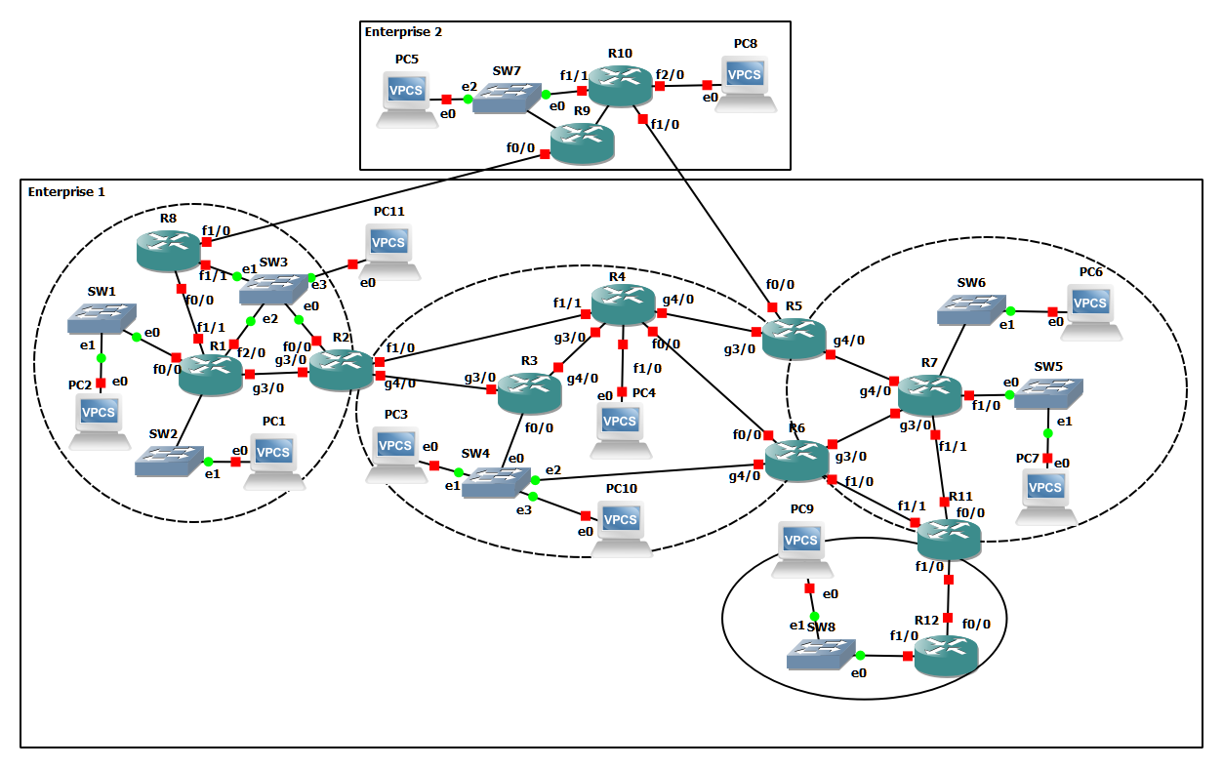

A topologia da figura representa as redes de duas empresas.

A empresa Enterprise2 pode ser assumida como sendo um ISP pelo qual a empresa Enterprise1 consegue atingir qualquer rede ligada à Internet.

A **empresa 1 utiliza OSPFv2** e a **empresa 2 utiliza RIPv2**.

A área onde se situa o *router* R12 é do tipo *stub*.

A empresa 1 tem atribuído o bloco de endereços IPv4 público: 198.51.100.0/27

A empresa 2 tem atribuído o bloco de endereços IPv4 público: 203.0.113.0/29

A empresa 1, internamente, deve utilizar endereços IPv4 privados (**Nota:** Pode realizar todo o trabalho com endereços privados e apenas no final alterar a configuração para que seja possível a utilização de endereços públicos e privados garantindo que não existem pacotes IPv4 a circular entre AS com endereços privados).

Após a configuração todos os PC da empresa 1 devem poder comunicar com qualquer outro equipamento da figura ou que seja acessível via Internet, via ISP (na empresa 2 existe ligação ao resto do mundo mas que não está representada na figura).

**Leia todo o enunciado antes de começar a resolver a ficha poderá assim, eventualmente, poupar trabalho.**

1. Complete a topologia da figura começando por numerar todas as redes da figura, da esquerda para a direita e de cima para baixo devendo se nomeadas da seguinte forma Nxx, onde xx é o número da rede.   
   Decida o tipo e número de cada área OSPF de maneira a que os *routers* utilizados possam ser substituídos no futuro por outros mais simples, caso seja necessário.   
   O plano de endereçamento da empresa 1 deve obedecer ao seguinte padrão do tipo 10.XX.YY.RR/24 onde XX é o número da área, YY é o número da rede (a começar sempre em 0) e RR é o número do *router* (nas interfaces dos *routers*, as outras pode optar).   
   Considere que as rotas inter-AS são importadas, para o AS da empresa, como tipo 2 e com um custo de 100.  
   Todas as redes que possuem *switches* devem ter uma máscara /24.   
   Os *switches* da figura podem ter ligados PC e outros equipamentos terminais (impressoras, servidores, …) que não foram representados na figura.   
   Os PC 3 e PC10 devem ser colocados em redes distintas tendo ambos o *router* R3 como *default gateway*. Estes PC não devem ter acesso facilitado ao tráfego que passar entre os *routers* 3 e 6.
2. Indique uma distribuição de endereços pelas várias redes que seja o mais eficiente possível, que permita sumarização nos ABR.

|  |  |  |  |
| --- | --- | --- | --- |
| **Identificação rede** | **Endereço de rede IPv4** | **Máscara** | **End. de *broadcast*** |

1. Apresente uma tabela onde constem todos os equipamentos, endereços IPv4 das interfaces.
2. Indique se era possível atribuir à empresa um bloco de endereço IPv4 menor. Se sim, qual a máscara?
3. Assumindo que não existem interfaces de *loopback* ativas em todos os *routers* e que o OSPF só é iniciado após todas as interfaces estarem configuradas, sem outra configuração mais específica em termos de *router ID*, indique qual o *router ID* de cada um dos *routers*.
4. Indique quais são os DR ativos e os BDR na topologia acima.
5. Assegure-se que R2 será o DR ativo da rede onde se encontra o SW3. Justifique a escolha dos valores.
6. Quem são os vizinhos do R1?
7. Quais os *routers* que são adjacentes a R1?
8. Se alterarmos a prioridade das interfaces para que o OSPF escolha outro *designated routers* na rede onde se encontra o SW3 isso afeta as LS DB (*Link State Database*) e as tabelas de *routing* de todos os outros *routers* dessa área?
9. Se no R11 pretender diminuir o intervalo de tempo associado à deteção de problemas entre ele e o R7. O que teria de fazer para que a rede continuasse a funcionar sem problemas?
10. O R2 gera LSA tipo 3? Se sim, quais e para quê?
11. Qual a consequência de ter dois ABR entre duas áreas (R5 e R6)?
12. Qual a razão pela qual a existir sumarização em OSPF esta apenas é efetuada nos ABR?
13. O R7 recebe LSA tipo 4?
14. Se o R7 passasse a ser o ASBR em detrimento do R5:
    1. Que alterações existiriam nas LSDB?
    2. Qua alterações existiriam nas tabelas de rouing?
    3. Quem passaria a gerar os LSA tipo 4? O R5, o R6, ou ambos, ou o R7?
    4. Se o R7 gerasse LSA tipo 5 anunciando rotas tipo External Type-1, quais serão as diferenças nas tabelas de encaminhamento dos *routers* que correm OSPF face às rotas serem anunciadas como External Type-2?
15. Se as rotas para o resto do mundo forem introduzidas no AS como sendo do tipo External Type-1, quais serão as diferenças nas tabelas de encaminhamento dos *routers* que correm OSPF face às rotas serem introduzidas como External Type-2? Compare as tabelas de *routing* para cada caso.
16. O R12 recebe LSA do tipo 3, 4 e 5? Justifique o resultado.
17. Assumindo que a rede representada na topologia já convergiu, qual seria o percurso de um pacote IPv4 entre o PC2 e o PC 7?
18. Um PC ligado ao SW5 que queira enviar um pacote IPv4 para o endereço 172.161.10.24 irá usar que entrada na sua tabela de *routing*?
19. Quem gera LSA tipo 4 no AS na empresa 1?
20. Quem gera LSA tipo 5 no AS da empresa 1?
21. Existem LSA tipo 7 na topologia ativa da figura? Se sim quem os gera, onde passam e qual a razão?
22. Indique quais as *link-state database* das áreas 0 e da área doSW8 (pode usar o *output* dos *routers* em alternativa à tabela indicada, caso tenha experimentado a topologia num simulador).

|  |  |  |  |
| --- | --- | --- | --- |
| Área | Tipo LSA | LS ID | Conteúdo (resumo dos principais atributos, por exemplo: endereços e métricas) |
| … | … | … | … |

1. Indique a tabela de encaminhamento de R1.

|  |  |  |  |
| --- | --- | --- | --- |
| **Destino/Prefixo** | **Para onde envia** | **Por onde envia** | **Métrica** |
| … | … | … | … |

1. Indique qual a tabela de encaminhamento do R12.

|  |  |  |  |
| --- | --- | --- | --- |
| **Destino/Prefixo** | **Para onde envia** | **Por onde envia** | **Métrica** |
| … | … | … | … |

1. Indique a tabela de encaminhamento do R12 se a área fosse configurada como “normal”.

|  |  |  |  |
| --- | --- | --- | --- |
| **Destino/Prefixo** | **Para onde envia** | **Por onde envia** | **Métrica** |
| … | … | … | … |

1. Justifique a diferença entre os resultados obtidos nas duas questões anteriores.
2. Quais as diferenças, em termos da *link-state database* e *routing table,* numa área como a do *router* R12 da figura, se a área for configurada como área normal, *stub*, *totally stub* ou NSSA?
3. A área onde se encontra R7 poderia ser configurada como normal, *stub*, *totally stub* ou NSSA?
4. Se fosse adicionada uma rede com o IP 172.16.2.0/24 no R7 que mensagens iria este enviar aos restantes *routers*?
5. Poder-se-ia utilizar RIPv1 na rede do ISP?
6. Indique se uma mensagem OSPF semelhante à seguinte seria possível de ser enviada pelo *router* R5, o que representaria e que evento provocaria a sua transmissão:

Frame 71: 98 bytes on wire (784 bits), 98 bytes captured (784 bits) on interface 0

Ethernet II, Src: ca:06:0c:b8:00:08 (ca:06:0c:b8:00:08), Dst: IPv4mcast_00:00:05 (01:00:5e:00:00:05)

Internet Protocol Version 4, Src: 10.xx.yy.5 (10.4.1.5), Dst: 224.0.0.5 (224.0.0.5)

Open Shortest Path First

OSPF Header

OSPF Version: 2

Message Type: LS Update (4)

Packet Length: 64

Source OSPF Router: 172.16.0.5 (172.16.0.5)

Area ID: 0.0.0.4

Packet Checksum: 0xd400 [correct]

Auth Type: Null

Auth Data (none)

LS Update Packet

Number of LSAs: 1

LS Type: NSSA AS-External-LSA

LS Age: 3600 seconds

Do Not Age: False

Options: 0x28 (DC, NP)

LS Type: NSSA AS-External-LSA (7)

Link State ID: 172.16.1.0

Advertising Router: 172.16.0.5 (172.16.0.5)

LS Sequence Number: 0x8000002b

LS Checksum: 0x630a

Length: 36

Netmask: 255.255.255.0

External Type: Type 1

Metric: 16777215

Forwarding Address: 10.4.1.5

External Route Tag: 0

1. Quais as principais diferenças se o AS da Enterprise 1 fosse uma única área (tabelas de *routing*, LSDB, etc.)?

[**Sugestão**: Pode testar num simulador com uma única área, depois configurar as várias áreas, como normais, e depois evoluir para outras configurações]

**Sugestão:** Caso pretenda confirmar as respostas da ficha teórica poderá opcionalmente inserir a topologia num simulador. Indica-se abaixo alguns comandos que permitirão, para além dos comando mais básicos, implementar o trabalho num simulador.

Configurar o OSPF nos *routers* (adapte onde necessário):

router ospf 1

network 10.XX.YY.0 0.0.0.255 area NN

área NN [stub|stub no-summary|nssa|nssa no-summary] <- caso não seja uma área “normal”

Nos equipamentos a executar RIP a configuração é a seguinte:

router rip

version 2

network 172.16.0.0

Configurar a redistribuição de rotas exteriores para dentro do AS:

router ospf 1

redistribute rip metric 100 subnets

Verificar as tabelas de encaminhamento:

show ip route

Verificar a base de dados OSPF:

show ip ospf database

Verificar as relações de adjacência do OSPF:

show ip ospf neighbor

Alterar o tipo de rotas externas para tipo 1 (no ASBR):

router ospf 1

redistribute rip metric 100 metric-type 1 subnets

Redistribuir rotas do OSPF para o AS do ISP:

router rip

redistribute ospf 1 metric 5